Pressemitteilung
Auszeichnung mit dem Top-Job-Siegel
Weinor ist herausragender Arbeitgeber

Bei der diesjährigen Top-Job-Preisverleihung wurde der Sonnen- und Wetterschutzexperte Weinor bereits zum dritten Mal als einer der arbeitnehmerfreundlichsten Betriebe Deutschlands ausgezeichnet. Prämiert wurde das Kölner Unternehmen vom Zentrum für Arbeitgeberattraktivität (Zeag) und der Universität Sankt Gallen auf Basis einer wissenschaftlich fundierten Mitarbeiter- und Managementbefragung.
Weinor überzeugte unter anderem in der Kategorie Kultur und Zusammenarbeit. Die Ergebnisse zeigen, dass die Belegschaft gut vernetzt ist und mit einem hohen Maß an Kooperation zusammenarbeitet. Der Zusammenhalt der Mitarbeitenden bildet die Grundlage für eine hohe Leistungsfähigkeit sowie die Motivation für Innovationen und Veränderungen. Die Unternehmenskultur basiert auf Glaubwürdigkeit, Vertrauen und Loyalität und schafft damit ein werteorientiertes Arbeitsumfeld, das die Mitarbeitenden zu schätzen wissen.
„Wir freuen uns sehr über diese besondere Auszeichnung, die auf einer wissenschaftlich fundierten und unabhängigen Analyse beruht“, so Wolfgang Fäßle, Personalleiter bei Weinor, „Arbeitgeberattraktivität ist in unserer Unternehmensstrategie fest verankert – sie ist ein entscheidendes Element der Weinor-DNA.“
Schirmherr von Top Job ist der ehemalige Vize-Kanzler Sigmar Gabriel. Er betont: „Arbeitgeber erster Wahl zu sein, ist eine wichtige strategische Entscheidung, wenn Unternehmen auch langfristig erfolgreich sein wollen“.

Hohe Transparenz sowie Vereinbarkeit von Job und Privatleben
Seit dem ersten Gewinn des Top-Job-Siegels im Jahr 2019 hat sich Weinor kontinuierlich dafür eingesetzt, seine interne Kommunikation weiter zu optimieren – unter anderem durch eine Intranet-Plattform für mehr Transparenz und einen schnellen Kommunikationsfluss im Unternehmen.
Flexible Arbeitszeitmodelle ermöglichen es der Belegschaft, Berufs- und Privatleben individuell anzupassen. Teilzeitoptionen, Homeoffice und Jobsharing-Angebote bieten persönlichen Freiraum und tragen zur hohen Mitarbeiterzufriedenheit und Motivation bei.
Der gute Umgang miteinander spielt eine Schlüsselrolle bei Weinor: „Eine positive Unternehmenskultur ist entscheidend für den Erfolg unseres Unternehmens. Sie fördert nicht nur das Wohlbefinden und die Zufriedenheit unserer Mitarbeitenden, sondern steigert auch deren Produktivität und Kreativität. Langfristig trägt sie dazu bei, Talente anzuziehen und zu halten, was wiederum unsere Wettbewerbsfähigkeit stärkt“, so der Personalleiter.

Medienkontakt:
Christian Pätz
Weinor GmbH & Co. KG || Mathias-Brüggen-Str. 110 || 50829 Köln
Mail: cpaetz@weinor.de || weinor.de
Tel.: 0221 / 597 09 265 || Fax: 0221 / 595 11 89

Bildmaterial:
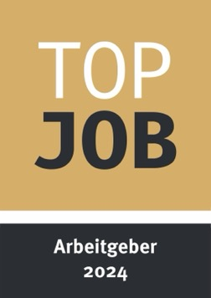
Bild 1:
Weinor wird zum wiederholten Mal für seine
werteorientierte Arbeitgeberkultur ausgezeichnet.
Foto: Top Job
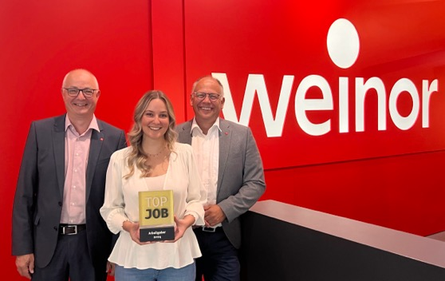
Bild 2:
Freuen sich über die Auszeichnung: Kaufmännischer Leiter Wolfgang Fäßle, Leiterin HR-Management Svenja Droege, CEO Tim Füldner (v. li.).
Foto: weinor GmbH & Co. KG

